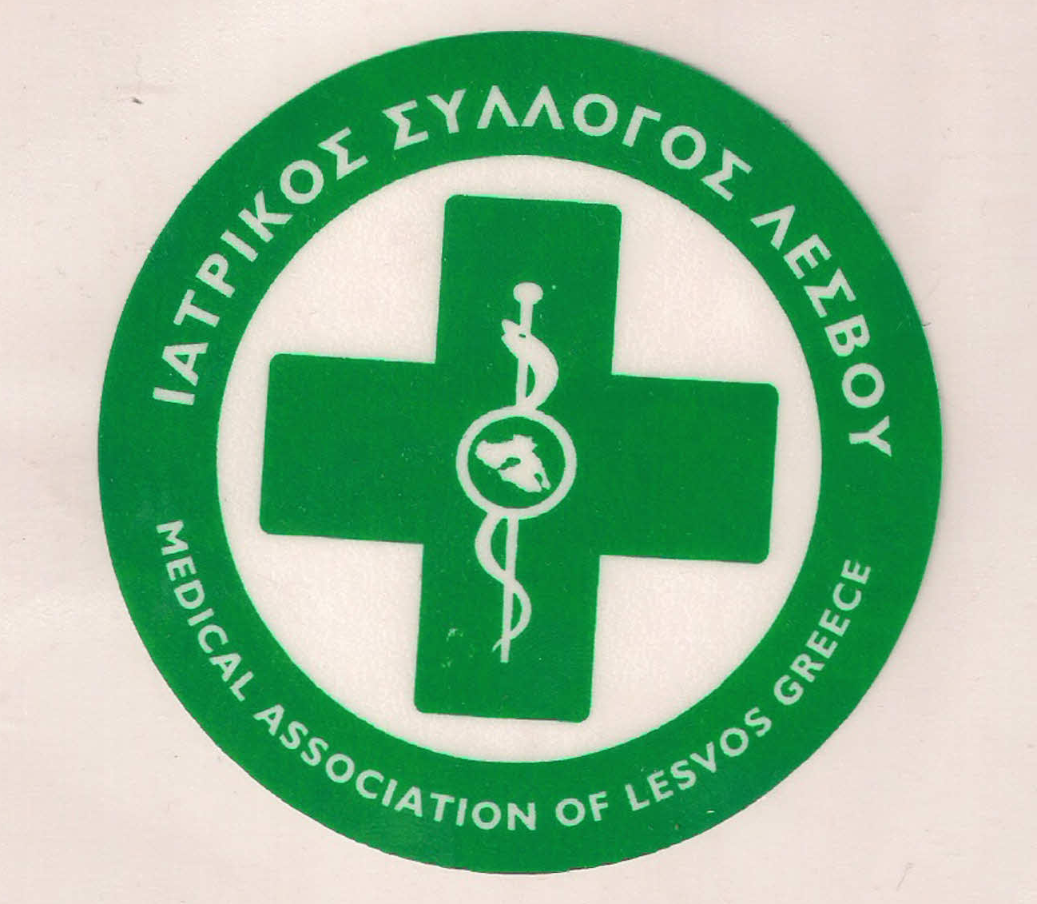
ΥΠΟΥΡΓΕΙΟ ΥΓΕΙΑΣ &
ΚΟΙΝΩΝΙΚΗΣ ΑΛΛΗΛΕΓΓΥΗΣ

ΙΑΤΡΙΚΟΣ ΣΥΛΛΟΓΟΣ ΛΕΣΒΟΥ
Ταχ. δ/νση : Καβέτσου 17
81100 – Μυτιληνη
Τηλ & fax : 22510.28182
e-mail: syllogos@islesv.gr

ΔΕΛΤΙΟ ΤΥΠΟΥ
14/01/2016

Το ΔΣ του Ιατρικού Συλλόγου Λέσβου συνεδρίασε εκτάκτως την Τετάρτη 13/01/2016 με θέμα τις εξελίξεις μετά τις κυβερνητικές προτάσεις σε σχέση με το ασφαλιστικό.
Θεωρούμε απαράδεκτο το δημοσιευθέν προσχέδιο νόμου της κυβέρνησης για το ασφαλιστικό. Νομιμοποιεί όλους τους αντί-ασφαλιστικούς νόμους των κυβερνήσεων με τις περικοπές συντάξεων και επιδεινώνει τους όρους ασφάλισης των εργαζομένων υλοποιώντας την πολιτική της ΕΕ και του ΔΝΤ. Η ενδεχόμενη ψήφισή του θα επιφέρει το τέλος του αυτοαπασχολούμενου ελεύθερου επαγγελματία και θίγει το σύνολο των εργαζομένων.
Το έκτρωμα της πρότασης έγινε χωρίς κανένα προηγούμενο δημοκρατικό διάλογο με τους εμπλεκομένους φορείς και με μοναδικό στόχο την δήμευση των εισοδημάτων των ελεύθερων επαγγελματιών που καλούνται να πληρώσουν σε φόρους, ασφαλιστικές εισφορές, προκαταβολές, εισφορές αλληλεγγύης και άλλα φοροεισπρακτικά τερτίπια περισσότερο από το 83% του φορολογικού εισοδήματος τους. Παράλληλα δημιουργεί ένα προβληματικό συνταξιοδοτικό τοπίο, κατοχυρώνοντας συντάξεις πείνας.
Καλούμε τον ΠΙΣ να προχωρήσει άμεσα σε συνεργασία με τους υπόλοιπους επιστημονικούς φορείς της χώρας και τους συνδικαλιστικούς φορείς των εργαζομένων, σε δυναμικές κινητοποιήσεις, για να μην μπει στην Βουλή και να αποσυρθεί το νομοσχέδιο.
Καλούμε τους συναδέλφους να συμμετέχουν σύσσωμοι στις όποιες κινητοποιήσεις αποφασιστούν από τα συλλογικά μας όργανα.
Ο αγώνας για την απόσυρση των καταστροφικών για τον κλάδο μας μέτρων δεν έχει περιθώρια εφησυχασμού. Αν και αυτά τα αποδεχτούμε δεν θα υπάρξει επιστροφή.

Για το ΔΣ του ΙΣΛ

Ο ΠΡΟΕΔΡΟΣ Ο ΓΡΑΜΜΑΤΕΑΣ
Π. ΠΡΟΒΕΤΖΑΣ Π. ΑΜΠΑΤΖΗΣ

